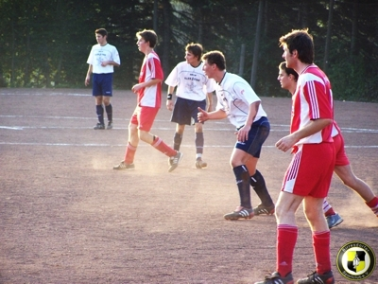
Saisonauftakt der 1. Mannschaft endet mit einem 0:0
FSG Bengen/Lantershofen/Birresdorf - SC Niederzissen I 0:0 (0:0)
Mit hohen Erwartungen und dem fast kompletten Kader (nur Peter Kriechel u. Jan Riedl mussten verletzungsbedingt aussetzen) war man in das Spiel gegen den SC Niederzissen gegangen, da man fünf Tage vorher, Samstags im Pokalspiel, mit 5:0 klar gewinnen konnte.
Doch diesmal sollte es anders kommen. Das Spiel startete auf beiden Seiten hektisch. Die FSG versuchte durch Pressing den Gegner zu Abspielfehlern in der eigenen Hälfte zu zwingen, doch die Ballgewinne konnten nicht genutzt werden. Niederzissen versuchte derweil mit langen, hohen Bällen, die vom Libero weit in die FSG Hälfte geschossen wurden, sein Glück; ebenfalls erfolglos. Chancen waren auf beiden Seiten in der ersten Hälfte eher Mangelware. Fernschüsse, die das einzige Mittel darstellten, um die beiderseitig gut gestaffelten Abwehrwälle zu durchbrechen, gingen meist weit am Tor vorbei. Sichtlich unzufrieden gingen die Spieler der FSG dann auch zur Halbzeit in die Kabine, um sich die gerechtfertigte Standpauke des Trainers abzuholen. Aber auch diese schien nicht die erhoffte Wirkung zu haben. Der Spielverlauf wurde teilweise noch nervöser und ohne nennenswerte Chancen. Nach ca. 70 Minuten erspielte sich die FSG dann endlich ein drückendes Übergewicht. Einen schön geschossenen Freistoß von Andreas Ley konnte der Niederzissener Torhüter mit einer genauso schönen Glanzparade entschärfen. Mehrmals schien der Ball schon im Tor, wurde jedoch entweder durch den gut aufgelegten Torhüter oder durch einen, auf der Linie stehenden Spieler auf dem Weg ins Tor abgefangen. In dieser Phase konnte die FSG zeigen, dass sie spielerisch dem Gegner im Grunde deutlich überlegen war; es sprang jedoch nichts Zählbares heraus. Der Schiedsrichter aus Sinzig pfiff pünktlich ab und somit war die Überraschung perfekt. Niederzissen freute sich über zwei geschenkte Punkte und die FSG patzte im ersten Spiel gegen den vermeintlich schwächeren Gegner.

Fazit
Für das nächste Spiel gegen die SG Brohl muss eine hundertprozentige Leistungssteigerung erfolgen. Es muss über 90 Min gezeigt werden, warum man oben mitspielen will. Wenn die FSG zu ihrem spielerischen Können und ihrer Laufbereitschaft zurückfindet, welche sie die gesamte Vorbereitung über zeigte, ist ein Sieg gegen die SG Brohl zu schaffen.
FSG Bengen/Lantershofen/Birresdorf
S. Fabritius, A. Ley, I. Uselli, N. Bossauer, D. Breuer, Chr. Ley, A. Kunze, M. Preussner ( 61. B. Thun), S. Reich, I. Bossauer, M. Thelen (55. L. Ossenhofer)
Zuschauer: ca. 40
Vorschau
Am Sonntag, 28.05.2005, muss die FSG zur SG Brohl reisen. Das Spiel findet in Brohl auf dem Rasenplatz an der B 9 statt. Anstoß ist um 14.30 Uhr.

